

報道関係者各位 株式会社アイランド・ブレイン
2021年10月22日

*****************************************************************************
新たなトレンドの営業アウトソーシングを成功させるには！？
『営業代行サービス』を活用するための必読書を出版*****************************************************************************
企業の営業支援を行う株式会社アイランド・ブレイン（愛知県名古屋市中区／代表取締役社長：鈴木 徹）は中小企業が営業代行サービスを活用する術を記述した新刊『人なし金なし時間なしに活路！ 中小企業の営業代行サービス活用術』を出版しました。

『人なし金なし時間なしに活路！中小企業の営業代行サービス活用術』出版の背景
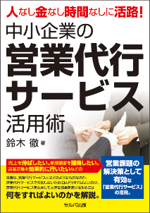
IDC Japan株式会社の調査によると、営業代行をはじめとする、BPO（ビジネス・プロセス・アウトソーシング）市場は、2017年～2022年の年間平均成長率は3.6％、2022年の市場規模は8,769億円と予測されています。この背景には、市場ニーズの多様化や複雑化、製品サイクルが早まっていることなどから、よりビジネスにスピードが求められているところがあり、企業のリソースを開発部門など最重要部門に集中し効率的な経営をする企業が増加しているからです。特に新型コロナウイルスが日本で流行し始めた2020年から「営業のアウトソーシング」化は進みました。
しかし「営業のアウトソーシング」は様々なサービスがあり、それぞれにメリット・デメリットもある中で、それを理解している中小企業が少ないのも事実です。本書はそういった中小企業が営業のアウトソーシング化を成功させるためにやるべきことの解説書です。

＜書籍概要＞
タイトル： 人なし金なし時間なしに活路！中小企業の営業代行サービス活用術
著者 ： 鈴木 徹（すずき とおる）
価格 ： 1,760円(税込)
発売日 ： 2021年 9月28日
発行元 ： セルバ出版
URL ： https://onl.tw/EW7pTJ9
Amazon URL： https://www.amazon.co.jp/gp/product/486367693X

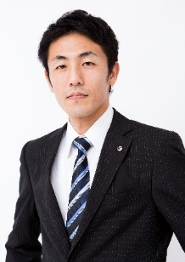
【著者プロフィール】
株式会社アイランド・ブレイン 代表取締役社長 鈴木 徹

1979年、埼玉県生まれ。横浜国立大学大学院を卒業後、大手自動車部品メーカーに勤務したのち、2004年入社。同年に取締役に就任。営業コンサルティング実績は300社以上。
創業以来17年間で、中小企業を中心に55業種2500社の営業支援の実績。東海エリアではシェアNo.1のB to Bを専門とする営業支援会社で、愛知県や墨田区など自治体とともに企業の営業支援実績も多数。

*****************************************************************************
会社名 株式会社アイランド・ブレイン
設立：2004年7月、資本金：2210万円、代表取締役社長：鈴木 徹
所在地：〒460-0003 愛知県名古屋市中区錦3－4－6 桜通大津第一生命ビル3Ｆ
電話：052-950-2320（代表）FAX：052-950-2321
事業内容：営業支援事業（営業代行/営業コンサルティング）
*****************************************************************************
【当プレスリリースに関するお問い合わせ先】
株式会社アイランド・ブレイン／広報デスク 西山友浩
E-MAIL：t.nishiyama@islandbrain.co.jp
電話：052-950-2320 FAX：052-950-2321 携帯：070-1251-5863

